Manual De Usuario TipoUsuario

ComApp

Versión: <1.0>

**HISTORIAL DE REVISIÓN**

|  |  |  |  |  |  |  |
| --- | --- | --- | --- | --- | --- | --- |
| **VERSIÓN** | **ELABORACIÓN** | | **REVISIÓN** | | **APROBACIÓN** | |
| **Fecha** | **Responsable** | **Fecha** | **Responsable** | **Fecha** | **Responsable** |
| 1.0 | 10/06/2021 | Juan Camilo Leiton | 16/06/2021 | Hugo Hernán Henao | 16/06/2021 | Hugo Hernán Henao |
|  |  |  |  |  |  |  |
|  |  |  |  |  |  |  |
|  |  |  |  |  |  |  |
|  |  |  |  |  |  |  |

**CAMBIOS RESPECTO A LA VERSIÓN ANTERIOR**

|  |  |
| --- | --- |
| **VERSIÓN** | **MODIFICACIÓN RESPECTO VERSIÓN ANTERIOR** |
|  |  |
|  |  |
|  |  |
|  |  |
|  |  |
|  |  |

**Tabla de contenido**

1. Introducción 4

2. Alcance 4

3. Definiciones, Siglas y Abreviaturas 4

4. Responsables e involucrados 4

5. Roles y Usuarios 4

5.1 Usuarios 4

5.2 Roles 4

6. Ingreso al Sistema 4

7. Navegación 4

8. Opciones, Módulos o Funcionalidades 4

8.1 Opción 1: 5

8.2 Opción 2: 5

8.3 Opción 3: 5

8.n Opción n: 5

9. Mensajes 5

9.1 Error 5

9.2 Advertencia 5

9.3 Confirmación 5

9.4 Información 5

# 1. Introducción

En el documento a tratar se establecerán los parámetros y especificaciones del proyecto a realizar (comApp) dando características tales que ayuden al buen desarrollo y comprensión del mismo. En el mismo se expondrán aspectos más específicos tales como las funcionalidades detalladas, roles que posea la app, etc…

Se pretende que el documento presente sirva de guía para todos aquellos quienes se encuentren relacionados con el proyecto (desarrolladores, clientes, personas externas) así mismo se busca como fin dar una mayor claridad y comprensión para lograr desarrollarlo cumpliendo todos los requisitos ya especificados.

La AppWeb (ComApp) virtualizara la toma de pedidos en restaurantes así mismo logrando que los comensales de un restaurante puedan realizar sus pedidos de forma presencial a través de un dispositivo móvil.

# 2. Alcance

La App contará distintas características y funcionalidades que se dividen en dos partes; para los comensales contará con interfaz la cual le permite escanear un código QR (este se encontrará situado en la mesa del restaurante) así mismo contará con un menú de platillos proporcionado por el restaurante y en este el comensal podrá seleccionar los platillos que desee y por ende tendrá un resumen de compra en el cual podrá modificar cualquier platillo seleccionado o confirmar el pedido total. Por otra parte, para el personal del restaurante tendrá características tales como una interfaz de pedidos que se mostraran por prioridad de llegada, además contasen con un botón para confirmar que el pedido ya fue realizado y un botón para cancelar el pedido y lógicamente tendrá información detallada del pedido con sugerencias o especificaciones dadas por el comensal.

La App se piensa implementar inicialmente en un restaurante de prueba este restaurante ha de ser regional y que no maneje cantidad masiva de datos. Como objetivo final se piensa extender a nivel regional en unos cuantos restaurantes.

Se contará con una orientación enfocada en restaurantes los cuales cumplan los siguientes requisitos: que posea un menú predefinido el cual no sufra una constante variación, que su clientela diaria no sea tan numerosa (esto durante la fase inicial del proyecto). Se exige que el último día de la semana se presten 4 horas consecutivas (teniendo en cuenta 12 horas laborales) para mantenimiento del software o posibles actualizaciones esto rigiendo a partir de las 6:00 AM, exponiendo un caso hipotético de ejemplo: que el restaurante decida abrir sus instalaciones a partir de las 10:00 AM para así cumplir con las 4 horas respectivas de mantenimiento las cuales en este caso rigen desde las 6:00 AM hasta las 10:00 AM. Estas 4 horas de mantenimiento podrán ser elegidas por el restaurante en cuestión, siempre y cuando se encuentren entre las 6:00 AM y 6:00 PM (12 horas laborales).

Para el correcto funcionamiento del programa tendrá unos requisitos en cuanto a dispositivos requeridos. El comensal deberá contar con un dispositivo móvil (smartphone), mínimamente uno por mesa de clientes. Y el restaurante deberá poseer mínimamente dos tablets o en su defecto (pero no recomendable) dos smartphones, si se desea para mayor comodidad como extra un dispositivo de cómputo

# 3. Definiciones, Siglas y Abreviaturas

Login: Procedimiento de entrar en un sistema

Navbar: Barra de navegación

Alert: mensaje con una alerta para el usuario

# 4. Responsables e involucrados

|  |  |  |
| --- | --- | --- |
| **Nombre** | **Tipo (Responsable/ Involucrado)** | **Rol** |
| Michael Giraldo | Responsable | Arquitecto / Desarrollador |
| Julian Sabogal | Responsable | Diseñador Gráfico / experiencias de usuario |
| Andres Taborda | Responsable | Desarrollador / Encargado B.D |
| Juan Leiton | Responsable | Desarrollador / Tester |

# 5. Roles y Usuarios

## Usuarios

* comensal

## 5.2 Roles

* Administrador
* Personal de cocina
* Gerente del restaurante

# 6. Ingreso al Sistema

La manera en la cual el usuario puede ingresar a la aplicación web, sería escaneando un código QR que solo los administradores de la aplicación pueden generar, el cual te llevará al módulo del menú

El personal de cocina y el gerente pueden ingresar mediante un login

# 7. Navegación del comensal

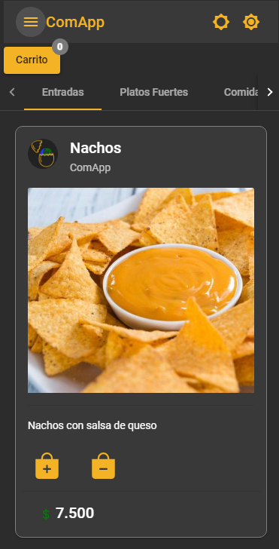 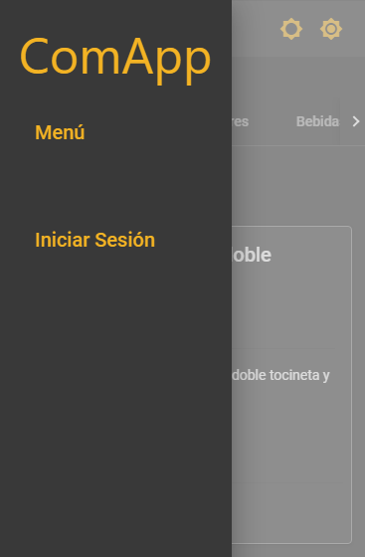

La navegación del sistema será por medio de un navbar.

Para entrar al módulo del carrito tendrás que dar click al botón que dice carrito

# 8. Opciones, Módulos o Funcionalidades del comensal

## 8.1 Opción 1: módulo del menú

## 

Para acceder al módulo del menú, tendremos que escanear el código QR que se encontrará en las mesas del restaurante, cuando escaneamos dicho código nos direccionará inmediatamente al menú.

En el módulo del menú, el usuario podrá ver todos los platillos del restaurante, que se encuentran separados por secciones (Entradas, Platos Fuertes, Comidas Rápidas, Postres y Bebidas) en la carta del menú hay dos botones, el de agregar y eliminar, los cuales funcionan para agregar nuestro pedido o eliminarlo del carrito.

## 8.2 Opción 2: módulo del carrito

## Para entrar al carrito, tenemos que dar click al botón llamado carrito

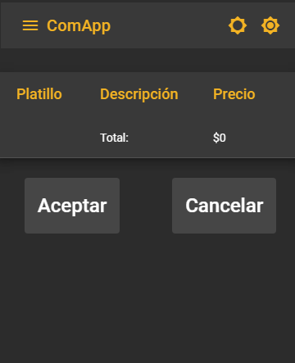



F

Si no hemos agregado ningún producto al carrito, los botones de Aceptar y Cancelar estarán desactivados

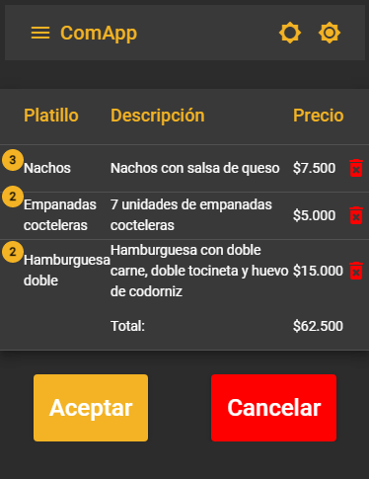 

En el carrito el comensal puede ver todos los productos que agregó desde el menú, donde verá el precio y la sumatoria de estos. También puede eliminar algún platillo del carrito con el botón de eliminar.

Si el usuario acepta el pedido que realizó, se mostrará un alert con la siguiente información

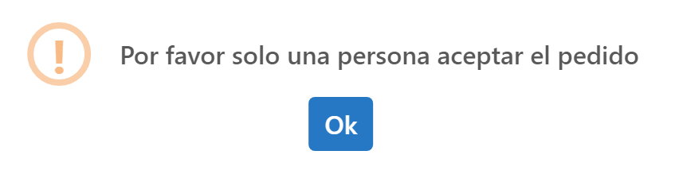

Luego se desplegará un formulario con datos personales, que tendrá que rellenar, cuando termine de llenar los campos tendrá que darle al botón aceptar para confirmar su pedido, lo cual se mostrará un alert

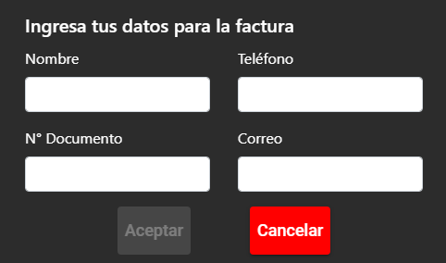

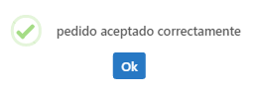

Si oprime el botón cancelar, el formulario se esconde.

si el usuario rechaza su pedido se le confirma con un alert

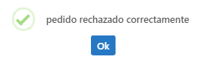

Si el usuario no agregó nada al carrito, los botones de Aceptar y Rechazar estarán deshabilitados

## 8.3 Opción 3: Módulo de personal de cocina

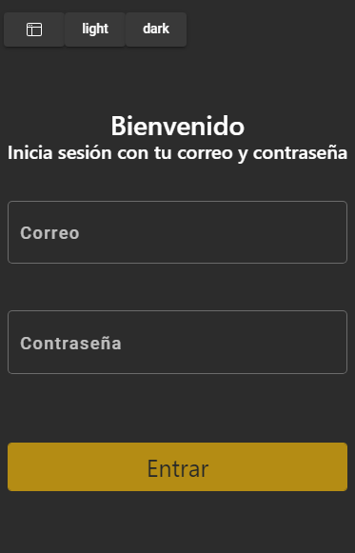

Para ingresar al módulo del personal de cocina, tendrá que iniciar sesión. El botón de iniciar sesión se encuentra en el navbar.

Una vez ahí, ingresamos el correo y contraseña que los administradores agregaron para el rol del personal de cocina.

Si el personal de cocina ingresa un correo o una contraseña inválida, se le mostrará un alert mostrando el error.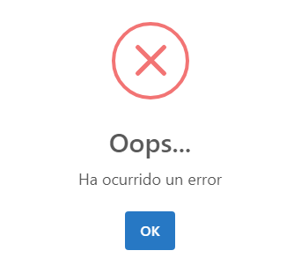

Si el personal de cocina ingresa de manera correcta se le mostrará un alert

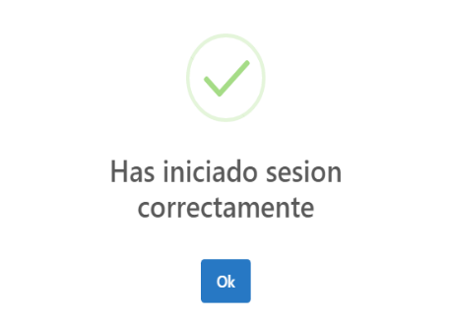

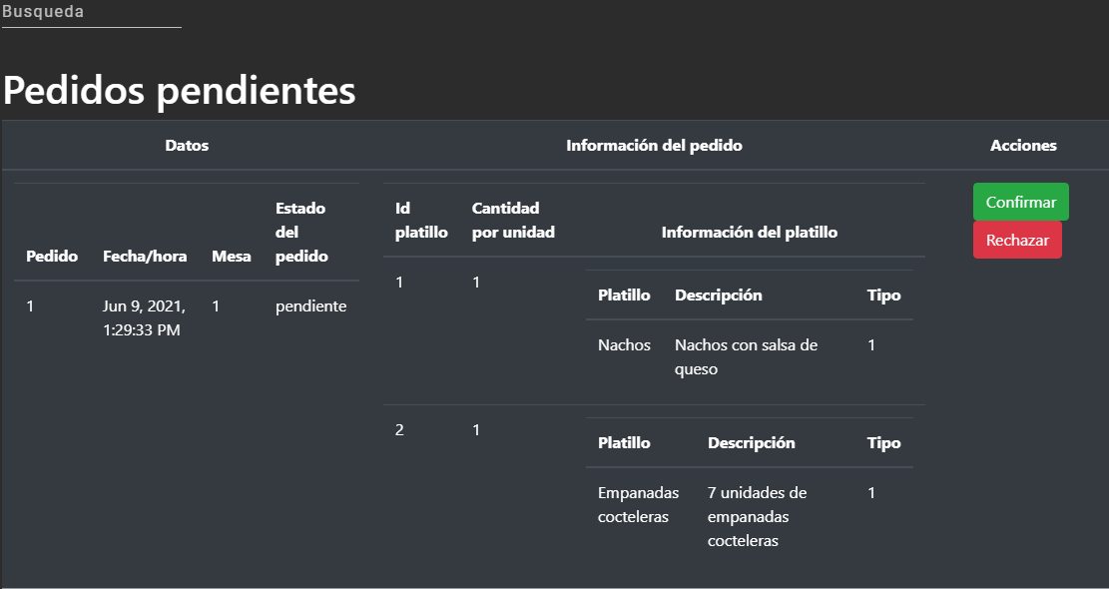

Cuando el personal de cocina ingrese de manera satisfactoria, podrá ver los pedidos que se hicieron el día de hoy, podrá visualizar Fecha/hora en la que hizo el pedido, la cantidad por unidad, descripción de cada platillo, el número de la mesa, el número del pedido, el estado del pedido y el tipo de platillo La vista del personal de cocina también contará con un buscador, el cual filtra los datos por el número de mesa.

En acciones, el personal de cocina confirmará o rechazará el pedido, si acepta el pedido se le confirmara con un alert al personal de cocina que el pedido fue confirmado.

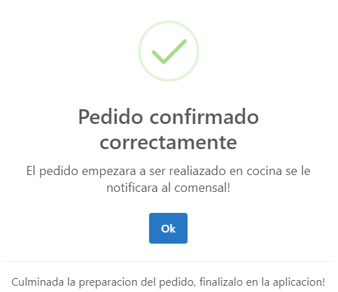

Al comensal le llegará un correo con el pedido confirmado.

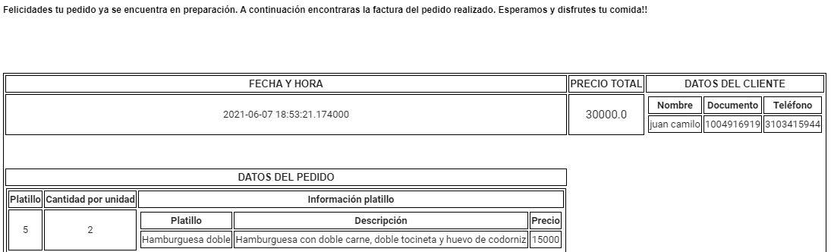

Si el pedido es rechazado mostrará un alert al personal de cocina diciendo que el pedido fue rechazado.

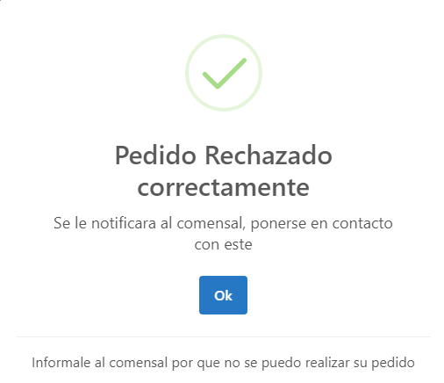

al comensal le llegara un correo con el pedido rechazado.

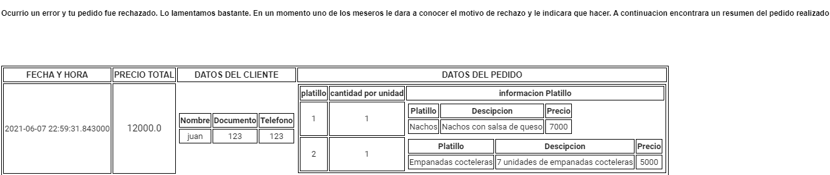

El la vista de pedidos confirmados se verán los pedidos que el personal de cocina aceptó el día de hoy, podrá visualizar Fecha/hora en la que hizo el pedido, la cantidad por unidad, descripción de cada platillo, el número de la mesa, el número del pedido, el estado del pedido (que en este caso el pedido se encuentra confirmado) y el tipo de platillo.

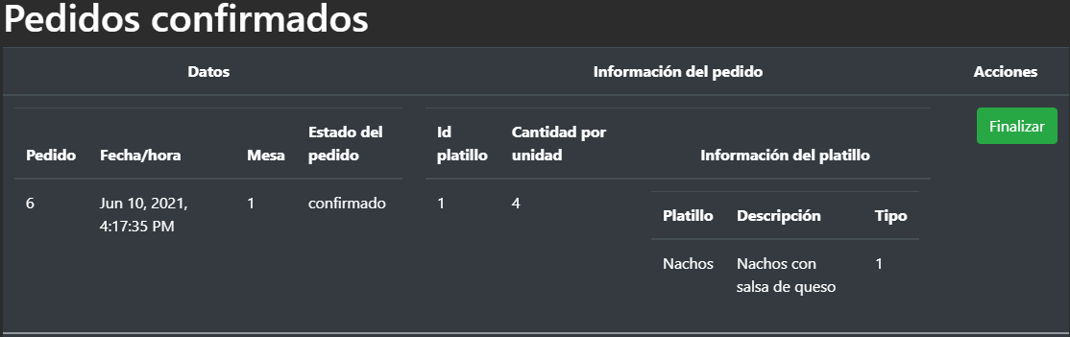

Cuando el platillo esté listo, el personal de cocina lo confirmara finalizando el pedido con el botón finalizar y se le mostrará un alert confirmando la acción.

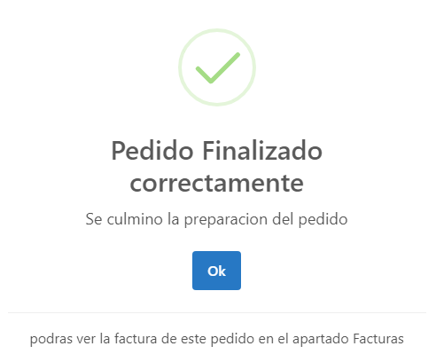

En la vista de pedidos rechazados se verán todos los pedidos que fueron rechazados el día de hoy por el personal de cocina, se podrá visualizar Fecha/hora en la que hizo el pedido, la cantidad por unidad, descripción de cada platillo, el número de la mesa, el número del pedido, el estado del pedido (que en este caso el pedido se encuentra rechazado) y el tipo de platillo.

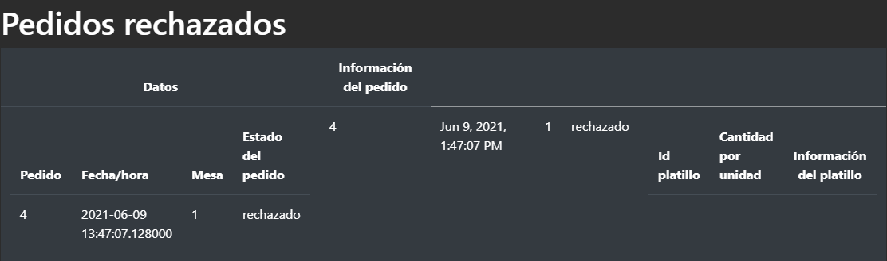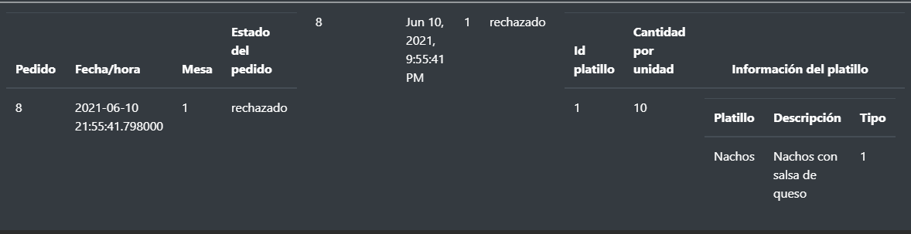

en la vista de facturas, podrá visualizar Fecha/hora en la que hizo el pedido, la cantidad por unidad, descripción de cada platillo, el número de la mesa, el número del pedido y los datos del cliente.

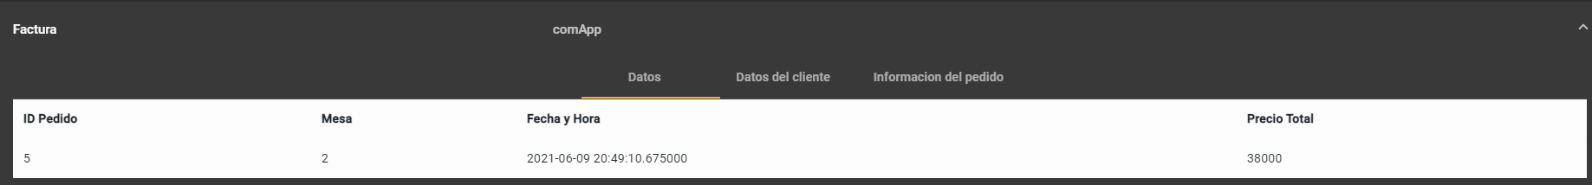



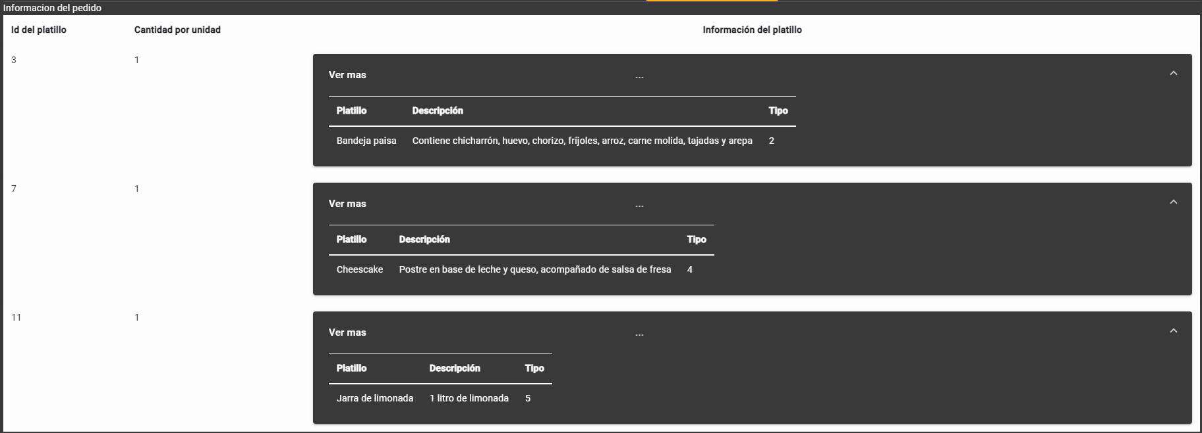

## 8.4 Opción 4: módulo gerente del restaurante



Para ingresar al módulo del personal de cocina, tendrá que iniciar sesión. El botón de iniciar sesión se encuentra en el navbar.

Una vez ahí, ingresamos el correo y contraseña que los administradores agregaron para el rol del gerente del restaurante.

Si el gerente del restaurante ingresa un correo o una contraseña inválida, se le mostrará un alert mostrando el error.

Cuando el gerente de cocina ingrese de manera satisfactoria se le mostrará un alert



Cuando el personal de cocina ingrese de manera satisfactoria, podrá ver las peticiones de agregar, editar, eliminar y el formulario de contacto



En el Formulario de petición de agregar, el gerente nos enviará una petición para que los administradores agreguen un nuevo platillo, rellenando los campos del formulario (id del platillo, nombre del platillo, descripción del platillo, precio del platillo y el tipo de platillo) y agregando una imagen para dicho platillo.

Cuando el formulario esté lleno correctamente, se habilitará el botón de enviar.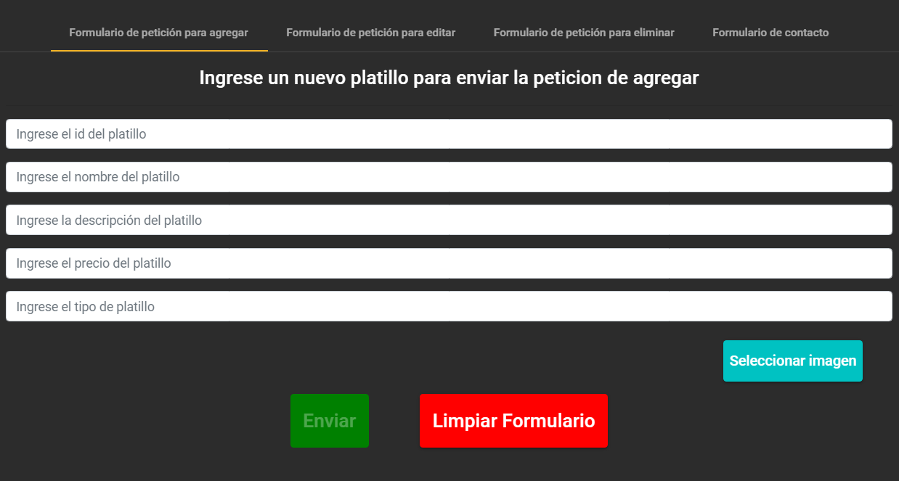

Si el usuario a la hora de seleccionar una imagen, selecciona cualquier tipo de archivo menos una imagen se le notificará con el siguiente alert.

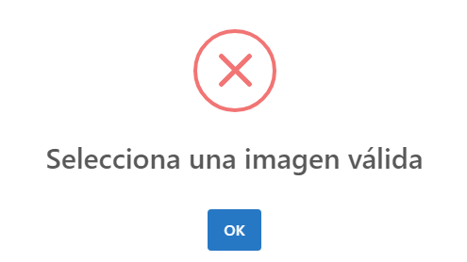

El botón de Limpiar Formulario, sirve para limpiar todos los campos.

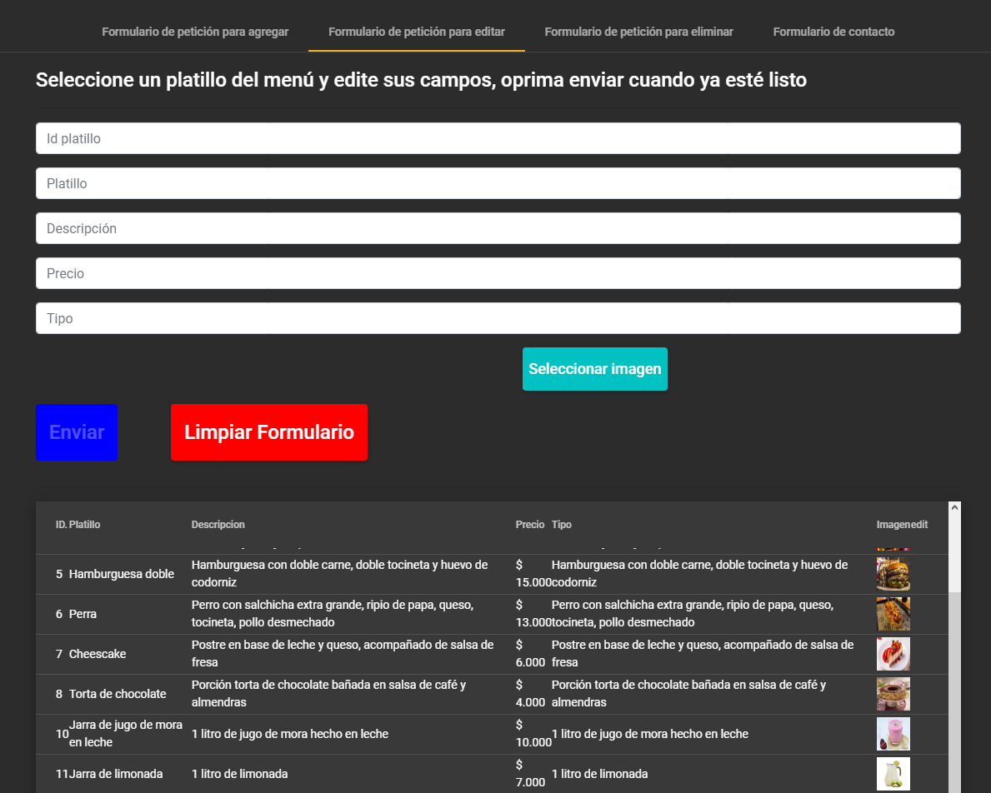

En el formulario de editar el gerente seleccionara uno de los platillos que se encuentra en el menú, a la hora de seleccionarlo se llenaran los campos con dicho platillo, el cual podrá editarlo, cuando finalice de editar tendrá que presionar el botón enviar, el cual enviará la petición de editar a los administradores de la aplicación.

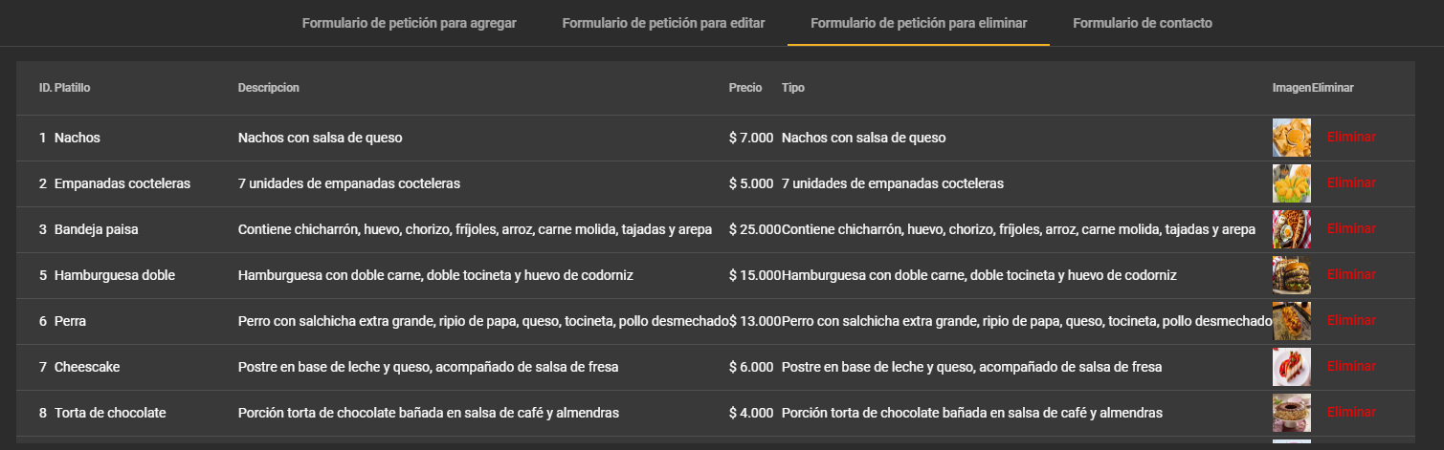

En el formulario de petición para eliminar, se mostrarán todos los platillos del menú, y si el gerente desea eliminar alguno, simplemente tendrá que oprimir el botón de eliminar que se encuentra en cada platillo.

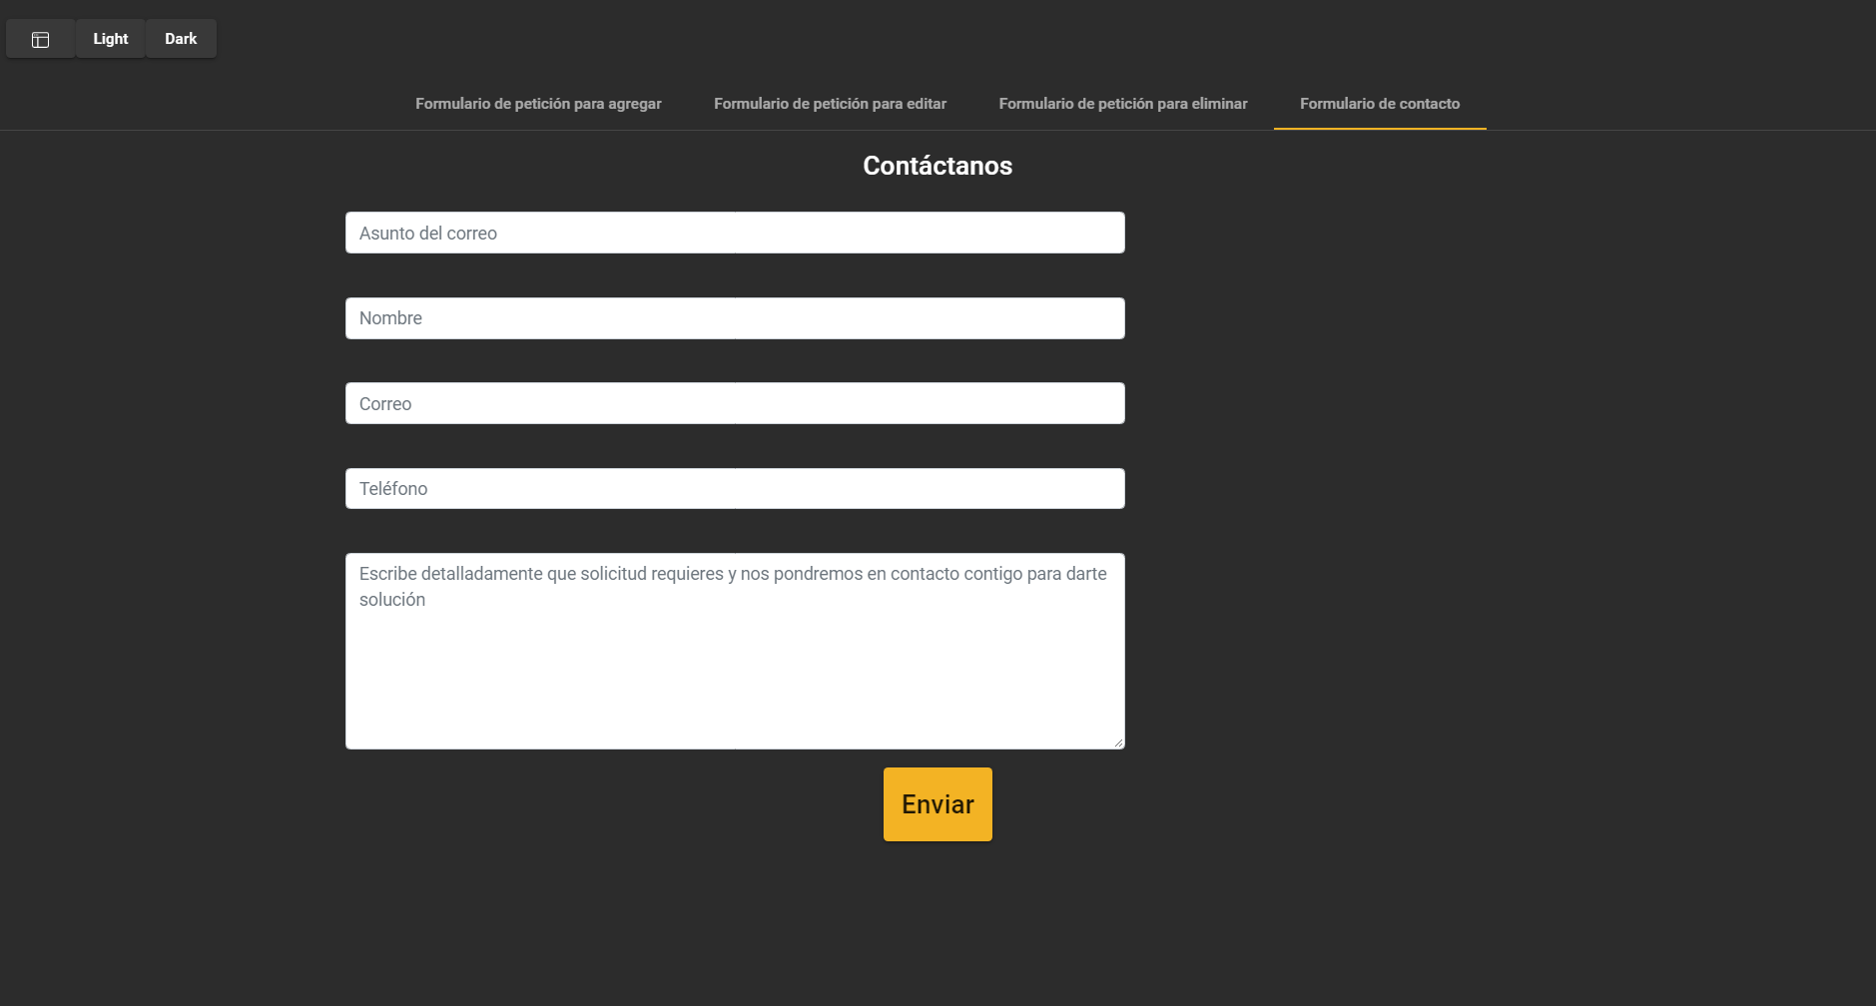

En el formulario de contacto, el gerente llenará los siguientes campos: asunto del correo, Nombre, Correo, Teléfono y una descripción detallada de la solicitud que requiera, para que luego los administradores se pongan en contacto con el gerente del restaurante.

Si en todos los formularios, hemos hecho todo bien y presionamos el botón Enviar, se nos mostrará un alert confirmando la petición.

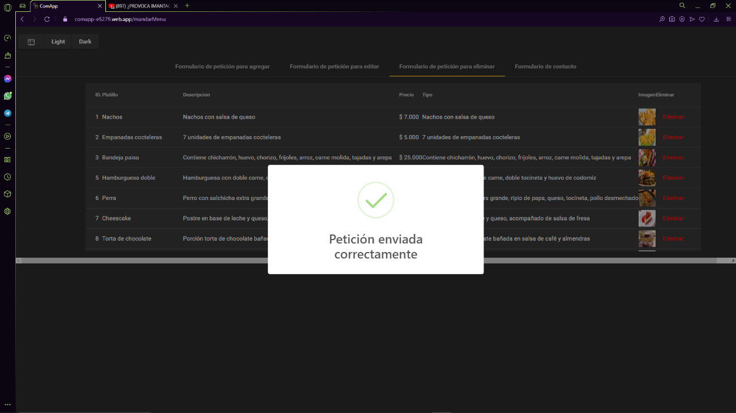

# 9. Mensajes

## 9.1 Error

El mensaje de error será un alert que se mostrará en medio de la pantalla con el icono de una equis(x) de color rojo.

Indicando algún error



## 9.3 Confirmación

El mensaje de confinación será un alert que se mostrará en medio de la pantalla con el icono de una flecha (✔) de color verde.

Indicando la confirmación



## 9.4 Información

El mensaje de información será un alert que se mostrará en medio de la pantalla con el icono de exclamación​​ (!) de color naranja

Mostrando alguna información.

